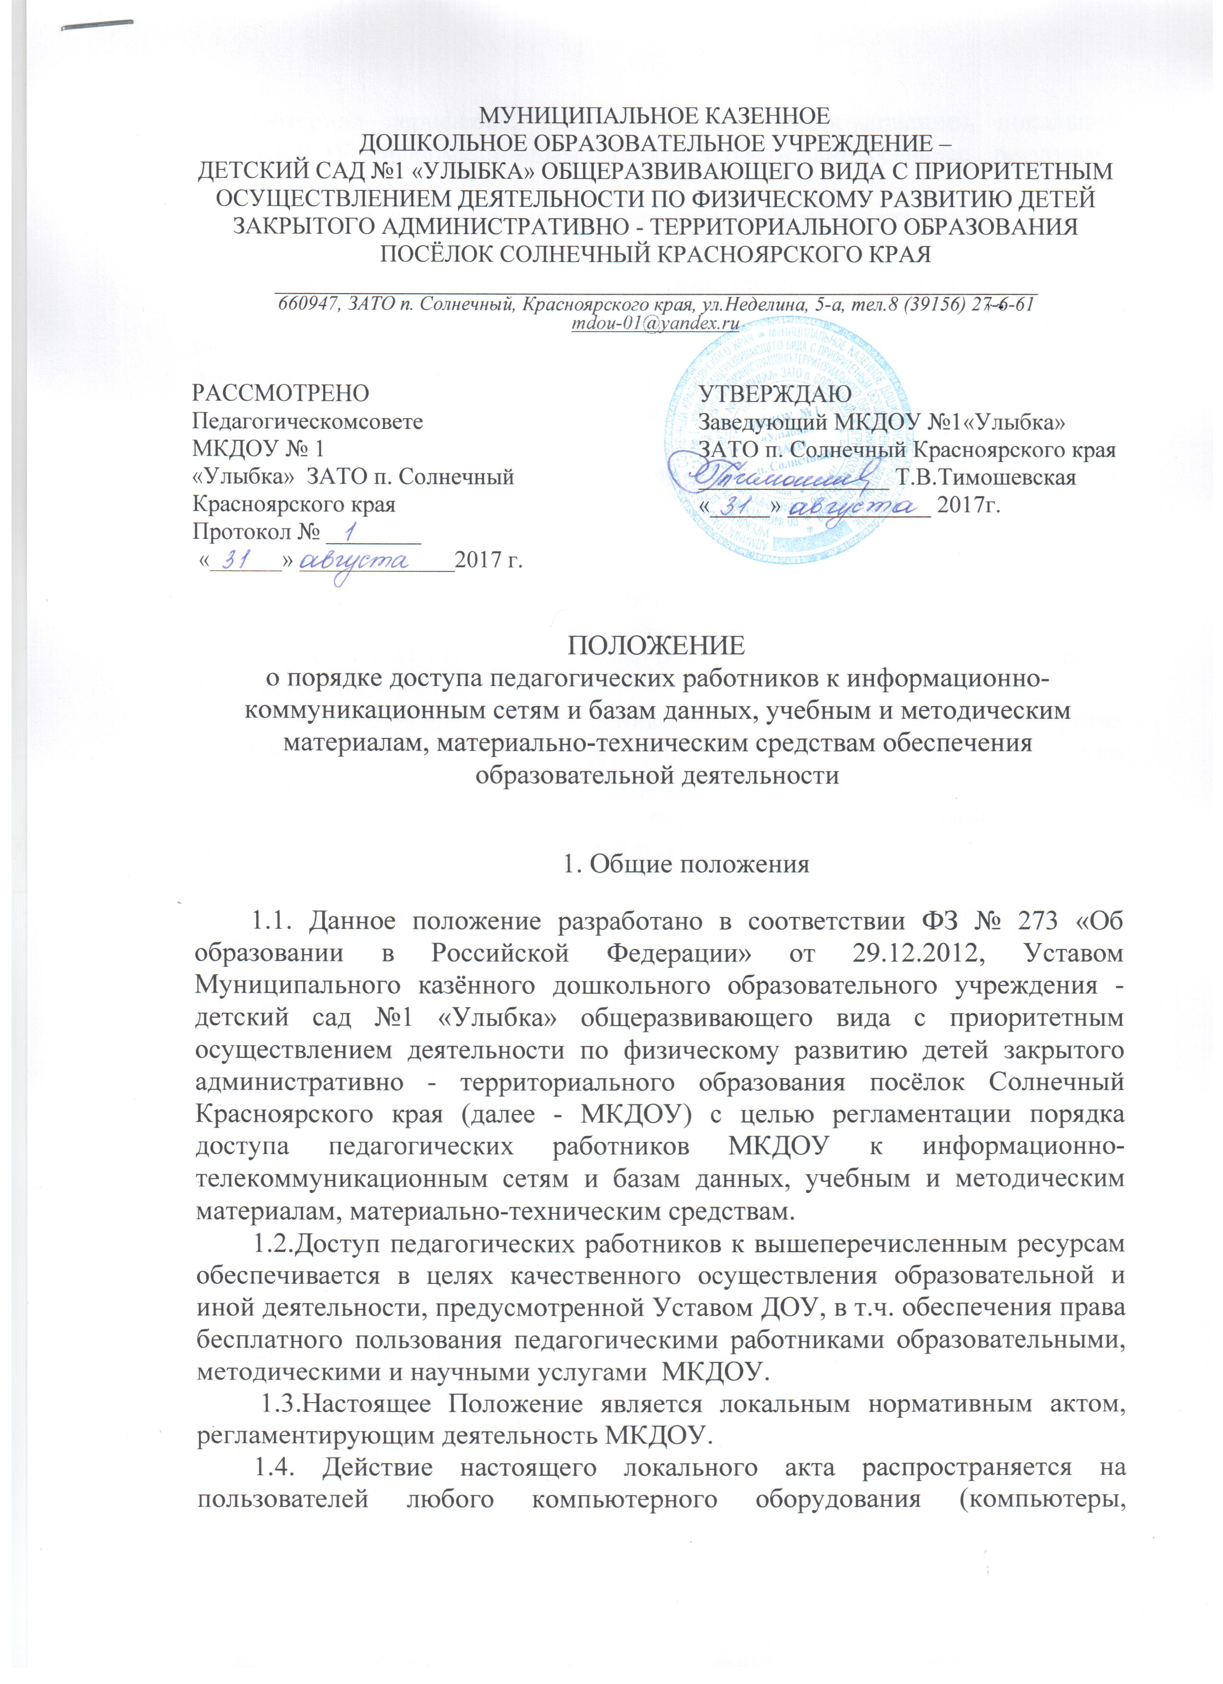компьютерная периферия, коммуникационное оборудование), локальной сети МКДОУ, информационным ресурсам и базам данных (далее - ресурсам).

2. Порядок доступа к информационно-телекоммуникационным сетям

2.1.Доступ педагогических работников к информационно-телекоммуникационной сети Интернет в МКДОУ осуществляется с персональных компьютеров (ноутбуков), подключенных к сети Интернет, без ограничения времени и потребленного трафика.
2.2.Для доступа к информационно-телекоммуникационным сетям в МКДОУ педагогическому работнику предоставляются идентификационные данные (логин/пароль). Предоставление доступа осуществляется заместителем заведующего по BMP.

3. Порядок доступа к базам данных
3.1.Педагогическим работникам обеспечивается доступ к следующим электронным базам данных:
- профессиональные базы данных (официальный сайт Министерства образования и науки РФ, сайт Министерства образования и науки Красноярского края, сайт Красноярской краевой организации Общероссийского Профсоюза образования, Официальный сайт Администрации ЗАТО г. п.Солнечный и др).
- информационные справочные системы и поисковые системы (федеральный портал «Российское образование», информационная система «Единое окно доступа кобразовательным ресурсам» - http://window.edu.ru. единая коллекция цифровых образовательных ресурсов - http://school-collection.edu.ru, федеральный центр информационно-образовательных ресурсов - http://fcior.edu.ru. Федеральный портал "Российское образование" http://www.edu.ru/. информационная система "Единое окно доступа к образовательным ресурсам" http://window.edu.ru/. Единая коллекция цифровых образовательных ресурсов http://school-collection.edu.ru. Федеральный центр информационно-образовательных ресурсов http://fcior.edu.ru и т.д
3.2. Информация об образовательных, методических, научных, нормативных и других электронных ресурсах, доступных к пользованию, размещена на сайте МКДОУ в разделе «Информационно-образовательные ресурсы».
4. Порядок доступа к учебным и методическим материалам
4.1 Учебные и методические материалы, размещаемые на официальном сайте МКДОУ находятся в открытом доступе.
4.2 Педагогическим работникам по их запросам могут выдаваться во временноепользование учебные и методические материалы, входящие в оснащение методического кабинета.
4.3 Выдача педагогическим работникам во временное пользование учебных и методических материалов, входящих в оснащение методического кабинета, осуществляется заместителем заведующего по BMP.
4.4. Срок, на который выдаются учебные и методические материалы, определяется заместителем заведующего по BMP с учетом графика использования запрашиваемых материалов.
4.5 Выдача педагогическому работнику и сдача им учебных и методических материалов фиксируются в журнале выдачи учебно-методических материалов и технических средств.
4.6. При получении учебных и методических материалов на электронных носителях, подлежащих возврату, педагогическим работникам не разрешается стирать или менять на них информацию.

5. Порядок доступа к материально-техническим средствам обеспечения образовательной деятельности
5.1. Доступ педагогических работников к материально-техническим средствам обеспечения образовательной деятельности осуществляется: без ограничения к кабинетам, спортивному и музыкальному залам и иным помещениям и местам проведения непрерывной образовательной деятельности (далее - НОД) во время, определенное в расписании НОД; - к кабинетам, групповым комнатам, спортивному и музыкальному залам и иным помещениям и местам проведения занятий вне времени, определенного расписанием НОД, по согласованию с работником, ответственным за данное помещение.
5.2. Использование движимых (переносных) материально-технических средств обеспечения образовательной деятельности (проекторы и т.п.) осуществляется по устной заявке педагогического работника (не менее чем за 2 рабочих дней до дня использования материально-технических средств) заместителю заведующего по BMP, ответственного за сохранность и правильное использование соответствующих средств.
5.3. Выдача педагогическим работникам и сдача им движимых (переносных) материально-технических средств обеспечения образовательной деятельности фиксируются в журнале выдачи учебно-методических материалов и технических средств.
5.4. Для копирования, тиражирования, распечатывания учебных и методических материалов педагогические работники имеют право пользоваться копировально-множительной техникой.
5.5. Накопители информации (CD-диски, флэш-накопители, карты памяти),используемые педагогическими работниками при работе с компьютерной техникой, предварительно должны быть проверены на отсутствие вредоносных компьютерных программ.

6. Ответственность
6.1. Во время пользования учебными и методическими материалами, движимыми и недвижимыми материально-техническими средствами, педагогические работники несут полную ответственность за их сохранность. 6.2. После пользования информационно-телекоммуникационными сетями в МКДОУ педагогические работники несут ответственность за неразглашение идентификационных данных (логин и пароль / учетная запись / электронный ключ и др.), предоставленных им заместителем заведующего по BMP.

7. Заключительные положения
7.1. Срок действия положения не ограничен.
7.2. При изменении законодательства в акт вносятся изменения в установленном законом порядке.

